CENTRO DE INVESTIGACIÓN Y DESARROLLO TECNOLÓGICO EN ELECTROQUÍMICA, S.C.
INTRODUCCIÓN
El Centro de Investigación y Desarrollo en Electroquímica, S.C., fue constituido mediante protocolización el 26 de septiembre de 1991, en la Ciudad de Querétaro, capital del Estado del mismo nombre. La Sociedad cuenta con personalidad jurídica y patrimonio propios, con autonomía de decisión técnica, operativa y administrativa.
Es una entidad paraestatal asimilada al régimen de las empresas de participación estatal mayoritaria a que se refiere la Ley Orgánica de la Administración Federal y la Ley Federal de las Entidades Paraestatales. Cuenta con el carácter de Centro Público de Investigación de acuerdo a lo establecido en el artículo 47 de la Ley de Ciencia y Tecnología y se encuentra presupuestalmente sectorizado dentro del ramo 38, bajo la coordinación del Consejo Nacional de Ciencia y Tecnología (CONACYT).
El CIDETEQ tiene como MISIÓN, contribuir al bienestar social con nuestra generación y transferencia de conocimiento y formación de talento humano en electroquímica, enfocados al ambiente y energía a nivel nacional e internacional. En este sentido, el Centro ha consolidado la formación de calidad de estudiantes de posgrado, tanto a nivel de maestría como de doctorado. Así mismo ha concretado el desarrollo de tecnologías que presentan un potencial en el sector del agua, y de otras aplicaciones de tratamiento de materiales.
La Visión 2018 plantea que el CIDETEQ sea una institución reconocida por su innovación científica y tecnológica pertinentes para la solución de los problemas nacionales y con una alta contribución al Plan Nacional de Desarrollo en los rubros de un “México Próspero”, toda vez que el objetivo del programa de Estímulos a la Innovación es incentivar la inversión de las empresas en actividades y proyectos relacionados con la investigación, desarrollo tecnológico e innovación, con impacto posible sobre la competitividad de la economía nacional.
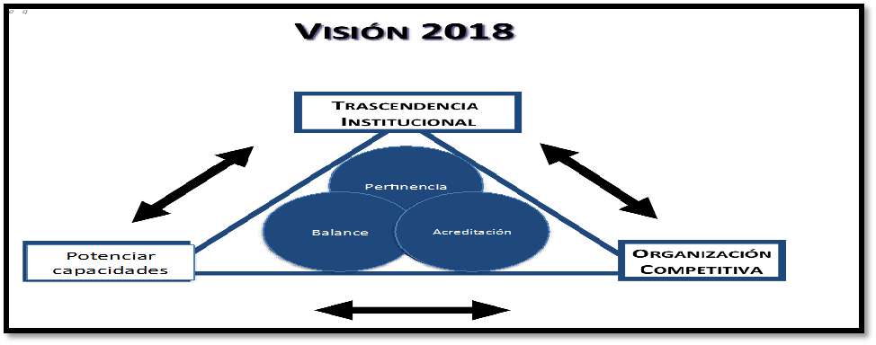

El CIDETEQ después de 25 años de fundación es una institución que ha pasado la etapa de definición e implementación y que se encuentra en una fase de consolidación y eficiencia, para lo cual se han planteado ocho objetivos estratégicos, y que son:
Objetivos Estratégicos:
1. Fortalecer e incrementar las capacidades físicas (espacios, instalaciones y equipamiento) para la generación y aplicación de conocimiento original.
2. Incrementar la competitividad en investigación con una planta académica de alto nivel para la generación y aplicación de conocimiento en un régimen de colaboración articulada interna y externa.
3. Mantener la oferta académica de posgrado acreditada, pertinente y altamente competitiva.
4. Incrementar la competitividad y posicionamiento nacional e internacional de los programas de Posgrado mediante una evolución equilibrada de la matrícula de estudiantes nacionales y extranjeros, la movilidad académica y los proyectos y productos en colaboración.
5. Desarrollar y transferir paquetes tecnológicos propios.
6. Duplicar la presencia con los tres sectores de influencia del Centro: gobierno, industrias y academia.
7. Desarrollar las capacidades organizacionales para protección intelectual e industrial y transferencia formal de conocimiento
8. Incrementar posicionamiento de la marca en los sectores de gobierno, académico e industrial.
Sin embargo, las áreas de oportunidad para mejorar de manera más sistémica, y lograr los resultados esperados en esta nueva etapa de consolidación y eficiencia incluye, como ejes principales: una mayor enfoque en proyectos de desarrollo tecnológico, orientados a la industria; servicios tecnológicos de mayor valor agregado; una mejor rentabilidad de los proyectos y servicios, así como una mejor eficiencia administrativa y uso de recursos; un mejoramiento en la colaboración interna entre las áreas científicas y tecnológicas; y una más vigorosa colaboración con otros Centros e Instituciones, que responda a los nuevos modelos planteados por CONACYT. Sobre todo en el área temática del grupo 1 de Centros denominados como de manufactura avanzada y procesos industriales
Para lo anterior, se han iniciado los pasos que permitan el mejoramiento de los aspectos mencionados, dentro de los que destacan:
1) Una nueva estructura de los grupos de I+D que, a la vez que aproveche el potencial logrado, permita una mejor orientación, eficiencia y comunicación entre las actividades científicas y tecnológicas. Con nuevas funciones, tanto de autoridad como de responsabilidad, para los líderes de estos grupos de I+D, acorde con los resultados que se esperan.
2) La formación de una Oficina de Transferencia de Tecnología grupal, bajo un convenio que suma a los seis Centros Públicos de Investigación del grupo 1 de CONACYT y el CINVESTAV Querétaro. Con este esfuerzo se espera aumentar la masa crítica de proyectos y oferta tecnológica de mayor valor y potencial de transferencia, a la vez que eficiente los esfuerzos individuales y aprovecha y complemente las capacidades conjuntas.
3) La formación de un área específica encargada de hacer prospectiva en los temas relevantes para el Centro y que sume los esfuerzos de los otros Centros Públicos de Investigación para crear una masa crítica de estos estudios que son necesarios para una adecuada orientación y priorización de la I+D en la agenda de los temas pertinentes a este grupo de Centros.
4) El planteamiento de un proyecto de infraestructura que es la ampliación de las instalaciones de posgrado en vista del crecimiento de la demanda que requerirán estos en los siguientes 5 años, y que hoy se encuentran en un estado limitado para atender dicha demanda.
5) Una revisión rigurosa de los indicadores de desempeño con una mejor orientación hacia el desarrollo tecnológico. Para lo cual, se ha redefinido el concepto de “proyecto”, utilizando las mejores prácticas en la materia, y dejar dentro de este concepto exclusivamente aquellos trabajos que tiene un nivel de desarrollo y contenido tecnológico único, que no se traslape con otro tipo de actividades como servicios tecnológicos especiales, u otras actividades de diferente orientación que no nos permita observar con mayor objetividad nuestro desempeño en la generación de proyectos de desarrollo. También se ha revisado la premisa del número de investigadores el Centro que presupone un crecimiento que a la fecha no ha sido posible lograr y que en los siguientes años no se considera posible alcanzar.
6) Una reorientación hacia el desarrollo y servicios tecnológicos de alto valor en la subsede Tijuana. Lo anterior derivado de un diagnóstico actualizado de la situación y de las premisas con las cuales esta subsede fue creada. Esta reorientación a su función original se establece en un plan de trabajo cuyo objetivo es lograr resultados en un periodo no mayor a ocho meses, y con ello determinar su viabilidad de su propia pertinencia.
7) Una revisión con una propuesta gradual de cambio al sistema de evaluación de desempeño y estímulos asociados que vaya en alineación a promover más al desarrollo tecnológico, la rentabilidad de los proyectos y el trabajo colaborativo, tanto interna como externamente.
8) Una revisión y planteamiento preliminar de un nuevo sistema de información estratégico que permita servir de base de mejores decisiones y mayor nivel de seguimiento del desempeño del Centro. Que propicie una mejor comunicación y participación de las diferentes direcciones del Centro.
Así pues, el CIDETEQ durante 2016, se ha dado a la tarea de focalizar sus recursos y esfuerzos en desarrollar sus capacidades para hacer frente a sus retos y lograr con ello cumplir con su razón de ser.

